**ESCUELA SUPERIOR POLITECNICA DEL LITORAL**

**FACULTAD EN INGENIERIA ELECTRICA Y COMPUTACION**

**PRIMERA EVALUCION de ANALISIS DE REDES ELECTRICAS1_ II TERMINO 2012-2013**

**NOMBRE:________________________________PARALELO:____ LUNES 26/NOV/12**

**TEMA 1** -----------------------------------------------------------------------------------------: **23 PUNTOS**

En el siguiente circuito se prohíbe utilizar mallas y nodos para **Calcular :**

1. Los valores de las corrientes marcadas como Ix, Iy ------------- **7 ptos**
2. Los valores de corriente y voltaje que se muestran en la siguiente tabla. Deberá llenarla ---------------------------------------------------------------------------- **8 ptos**

|  |  |  |  |
| --- | --- | --- | --- |
| **I1 (A)** | **I2 (A)** | **I4 (A)** | **Vb (V)** |
|  |  |  |  |

1. Los valores de las potencias en las fuentes independientes y controladas que se muestran en la siguiente tabla. Deberá llenarla e indique si suministra o consume ------------------------------------------------------------------------------- **8 ptos**

|  |  |  |  |  |  |  |  |  |  |  |  |
| --- | --- | --- | --- | --- | --- | --- | --- | --- | --- | --- | --- |
| **Pf1 (W)** | | **Pf2 (W)** | | **Pf4 (W)** | | **P3A (W)** | | **P4A (W)** | | **P2Vx (W)** | |
|  | |  | |  | |  | |  | |  | |
| **SUMINISTRA** | **CONSUME** | **SUMINISTRA** | **CONSUME** | **SUMINISTRA** | **CONSUME** | **SUMINISTRA** | **CONSUME** | **SUMINISTRA** | **CONSUME** | **SUMINISTRA** | **CONSUME** |

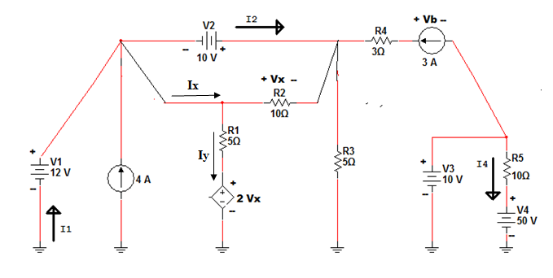

**TEMA 2** ----------------------------------------------------------------------------------------------: **24 PUNTOS**

Los valores de los elementos pasivos están dados en **OHMIOS.**

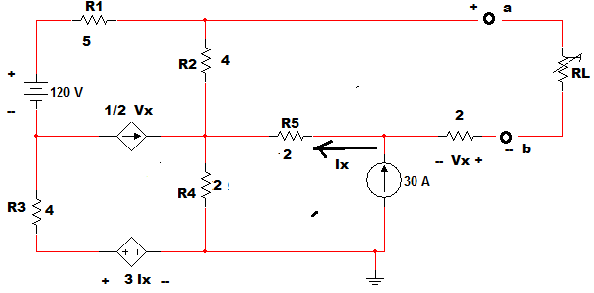DETERMINE:

1. El equivalente de Thevenin en los terminales ab.---------------------------**16 puntos**
2. El valor que debe tener la resistencia de carga RL para poderle transferir la máxima potencia.------------------------------------------------------------------- **4 puntos**
3. El valor de la máxima potencia que se puede transferir a la carga RL.---**4 puntos**

**TEMA 3** --------------------------------------------------------------------------------------------: **23 PUNTOS**

Los valores de los elementos pasivos están dados en **MHOS.**

1. Aplique el método de las tensiones den los nodos y establezca la respuesta en forma matricial $\left[I\right]= \left[G\right] x \left[V\right]$.----------------------------------**17 puntos**
2. 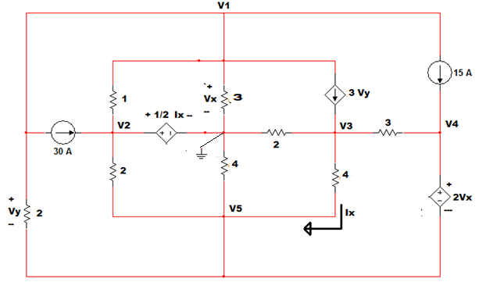Asuma que ha calculado los valores de las tensiones en los nodos y exprese en términos de dichas tensiones la potencia asociadas con las fuentes controladas **3Vy** y **2Vx** -------------------------------------------------- **6 puntos**